新 书 推 荐

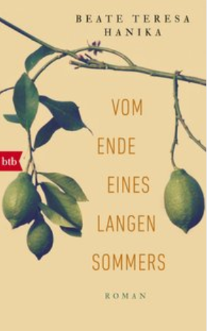中文书名：《漫长的夏天即将结束》
英文书名：On the End of a Long Summer
德文书名：Vom Ende eines langen Sommers
作 者：Beate Teresa Hanika
出 版 社：Verlagsgruppe Random House GmbH
代理公司：ANA/ Susan Xia
页 数：400页
出版时间：2018年7月
代理地区：中国大陆、台湾
审读资料：德文电子稿
类 型：文学

内容简介：

她们是母女。她们也是陌生人，她们的共同点远比自己想象得要多。

玛丽埃尔是个雕刻家，住在阿姆斯特丹。在一个初春的日子里，四十岁的她带着一大束红色和浅粉色的郁金香从布卢曼市场回家。在前门，她发现了一个用绳子捆着的包裹——古老而神秘。里面装着她最近去世的母亲弗兰卡的日记。在玛丽埃尔的一生中，她一直认为自己的母亲是高傲而冷漠的，是一个从未理解过她的陌生人。

现在，她开始阅读这本日记，了解1944年弗兰卡在托斯卡纳的一个庄园度过的漫长的夏天。一场邂逅永远改变了这个年轻女人的生活。一场灾难的结果似乎在世世代代留下他们的印记。

作者简介：

出生于1976年的比特·特蕾莎·哈尼卡(Beate Teresa Hanika)已经创作了几部广受好评的青少年小说，这些小说获得了巴伐利亚艺术促进奖等奖项，并被提名为德国青年文学奖。她的小说《杏树姑娘》也被译成多种语言。

谢谢您的阅读！
请将反馈信息发至：夏蕊（Susan Xia）
安德鲁·纳伯格联合国际有限公司北京代表处
北京市海淀区中关村大街甲59号中国人民大学文化大厦1705室
邮编：100872
电话：010-82504406
传真：010-82504200
Email：susan@nurnberg.com.cn
网址：http://www.nurnberg.com.cn
微博：http://weibo.com/nurnberg
豆瓣小站：http://site.douban.com/110577/

